Đề lab 7:
HANDS-ON LAB (90–120 phút)
🧠 Lab A — Build a “mini enrichment pipeline” (Python)
Bạn sẽ viết 1 script Python:
Input: 1 alert JSON (giả lập)
Output: enriched JSON + human-readable summary
Input example (bạn copy làm file sample_alert.json)
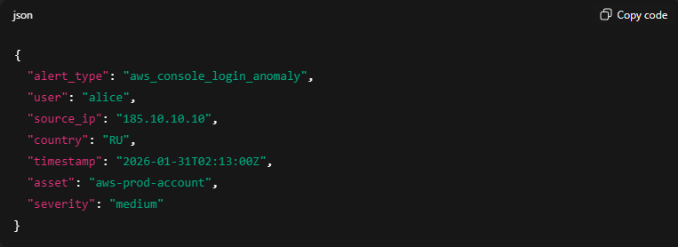
Enrichment requirements (tối thiểu)
Script phải thêm vào output:
- risk_score (0–100, tự define rule)
- decision (Benign/Suspicious/Malicious/FalsePositive)
- why (3–5 bullet)
- recommended_next_steps (3 items)
- approval_required (true/false)
📌 Không gọi API thật cũng được.
Bạn có thể dùng mock enrichment (danh sách IP bad, allowlist IP, user roles, asset criticality) để luyện pipeline.

🧠 Lab B — Add “safety design”
Thêm 3 nguyên tắc vào script/README:
- Fail closed: nếu thiếu dữ liệu quan trọng → không auto-close
- Audit trail: log lại enrichment + decision
- Approval gate: nếu action có blast radius → approval_required=true

